杭州电子科技大学计算机学院
实验报告
实验项目：按键消抖与单脉冲产生实验
课程名称：数字电路课程设计
姓名：易永豪 学号：17052247 同组姓名：郭佳炜学号：17052246 实验位置（机号）：91
实验日期： 2019.12.9 指导教师：戴钧
实验  目的 | （1）学习开关消抖的原理与实现方法  （2）掌握普通按键消抖后产生单脉冲的方法  （3）掌握灵活运用Verilog HDL语言进行各种描述与建模的技巧和方法
实验  设备 | 1.PC机 一台  2.FPGA实验板 一块
实验  内容  和  原理  （  原理  图、  原理  说明、  算法、  程序、  步骤、  和方  法等  ）  实验  代码 | 按键消抖与单脉冲产生工作原理：  按键在按下和松开的时候，会因为抖动而产生多个脉冲，为了使一次按键只产生一个脉冲，就需要过滤抖动。  本次实验就是设计一个按键消抖模块，如图一所示。将按键信号key作为输入，经过消抖后，产生一个单脉冲信号key pulse:实验中需要使用一个时基clk,实现延时或者分频。  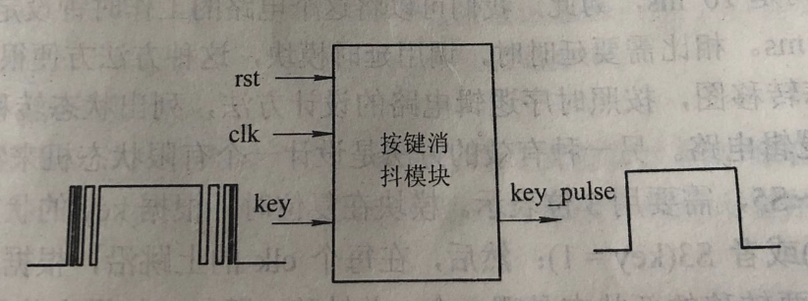  图一 按键消抖模块  过滤开关抖动的方法一般分为硬件消抖和软件消抖，硬件消抖使用模拟和数字电路实现消抖而软件消抖则通过编程实现。延时就是最常用的软件消抖方法。抖动时间的长短由按键或者开关的机械特性决定，一般为 5~ 10 ms。  一种最简单的延时消抖方法为:检测到按键/开关输入为 1(或0)之后，延时20ms,再次检测，如果按键/开关还为1(或0),那么就认为按键/开关输入了1(或0)。这里延时的20 ms恰好避开了抖动期。这种消抖方法对于某些弹性比较差的开关和按键来说，有时效果并不理想。  本实验中有另外一种复杂但是更可靠的按键延时消抖方法。假设按键按下为高电平，松开为低电平。  （1）首先，分析按键按下到松开的整个过程，如图二所示。将按键按下、弹起的过程按顺序分为六个状态：  1、按键稳定弹起(key up);  2、按键按下(key press);、  3、上沿抖动或干扰;  4、按键稳定按下(key down);  5、按键松开(key release);  6、下沿抖动或干扰。  (2)分析状态变化的条件和输出，画出状态转移图，如图二所示。  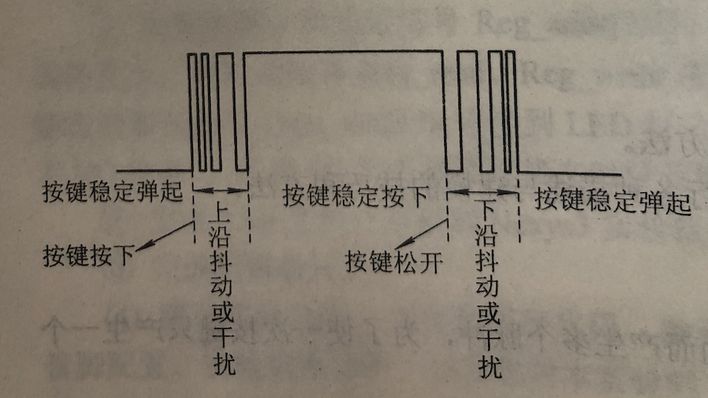  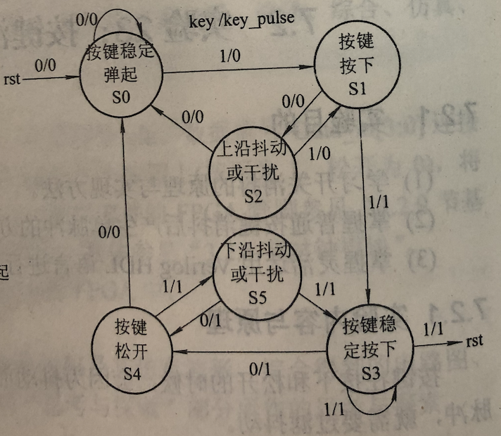  图二 按键消抖状态转移图  (3)在状态转移图中，没有提到延时，那么延时消抖如何体现呢?其实，这6个状态的转移，间隔时间是10 ms,为此，我们可以将这个电路的工作时钟设定为100Hz,即每个脉冲周期为10 ms.相比需要延时时，调用延时模块，这种方法方便很多。  (4)根据状态转移图，按照时序逻辑电路的设计方法，列出状态转移表，并进一步化简，最终设计出逻辑电路。另一种有效的方法是设计一个有限状态机来实现。该有限状态机有6个状态S0~S5,需要用3位表示。模块在复位时，根据key的状态，将状态机的初态置为S0(key= 0)或者S3(key=1);然后，在每个clk的上跳沿，根据目前状态机所处的状态，判断下一个要转移的新状态是哪一个，并转移。譬如，如果当前是处在s5状态，根据状态转移图可以看出:若key=1,状态转移至S3,若key=0,则转移至S4。  (5)为检验按键消抖的效果如何，添加项层的测试模块，如图7.5所示。首先使用分频器模块将实验板的10MHz的时钟分频为100 Hz的时钟信号clk 10ms, 并将其连到按键消抖模块的时基clk上:而按键消抖模块产生的单脉冲则送到个边沿触发的计 数器或者移位器的时钟上来进行测试，计数器可以是+1计数器，移位器可以采用循环移位:计数器或者移位器的值送到8个LED灯来显示。这样，每按下一-次键， 可以观察到计数器是否只加1，而不是加多个数；如果是移位器，则观察它是否每次只移动1位，而不是移多位。  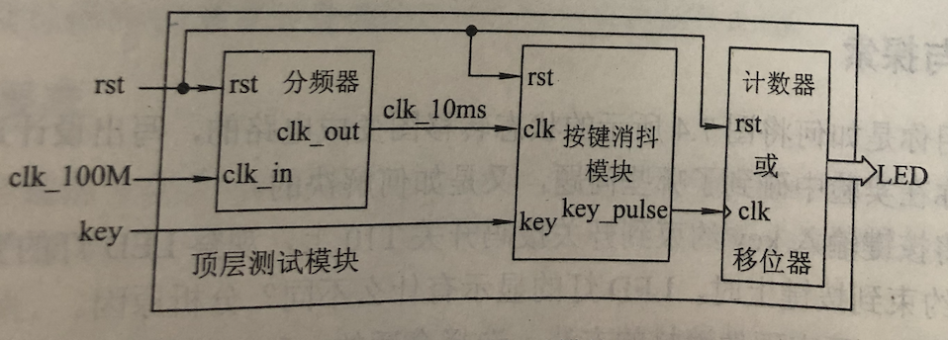  顶层测试模块  按键消抖与单脉冲产生实验代码：  module pulse(key,reset,clk_100m,led); //顶层模块  input reset,clk_100m,key;  output reg[7:0]led;  wire clkout_100,key_pulse;  initial  begin  led=0;  end  fenpin fp(clk_100m,clkout_100,reset); //分频模块，有100MHz的作为输入，输出是100Hz时钟  xiaodou xd(reset,clkout_100,key,key_pulse); //消抖模块，接收100Hz时钟，输出是key_pulse  always@(posedge key_pulse or posedge reset)  begin  if(reset==1) led=0;  else led=led+1; //用8位led灯来表示计数器是否只加1；  end  endmodule  module fenpin(clk_100M,clkout_100,reset); /*分频模块，输入为100MHz的时钟，输出为100Hz的时钟信号*/  input clk_100M,reset;  output reg clkout_100;  reg [18:0]counter; //1兆约等于2的20次方，但因为是方波，所以counter为19位;  always@(posedge reset or posedge clk_100M)  begin  if(reset)  begin  counter<=19'd0;  clkout_100<=1'b0;  end  else if(counter==19'd500000) /*在counter为1M的一半时，反转状态，也就是每半个周期方波信号从0变为1，或从1变为0*/  begin  clkout_100<=~clkout_100;  counter<=19'd0; //达到1M的时候，counter要从0开始重新计数  end  else  counter<=counter+1'b1;  end  endmodule  module xiaodou(reset,clk_100,key,key_pulse); /*消抖模块，输入为分频模块输出的100Hz的时钟，输出为key_pulse*/  input key,clk_100,reset;  output reg key_pulse;  reg[2:0] ST;  parameter S0=3'b000,S1=3'b001,S2=3'b010,S3=3'b011,S4=3'b100,S5=3'b101;  initial  begin  ST=S0;  key_pulse=0;  end  always@(posedge reset or posedge clk_100)  /*在reset有效的情况下，若key为0则ST为S0，若为1，则ST为S3*/  begin  if(reset==1)  begin  if(key==0)  ST<=S0;  else  ST<=S3;  end  else  begin  case(ST)  S0:key_pulse<=key?0:0;  S1:key_pulse<=key?1:0;  S2:key_pulse<=key?0:0;  S3:key_pulse<=key?1:1;  S4:key_pulse<=key?1:0;  S5:key_pulse<=key?1:0;  endcase  case(ST)  S0:ST<=key?S1:S0;  S1:ST<=key?S3:S2;  S2:ST<=key?S1:S0;  S3:ST<=key?S3:S4;  S4:ST<=key?S5:S0;  S5:ST<=key?S3:S4;  endcase  end  end  endmodule
生成  的电  路图  (可以截图） | 按键消抖与单脉冲产生模块：  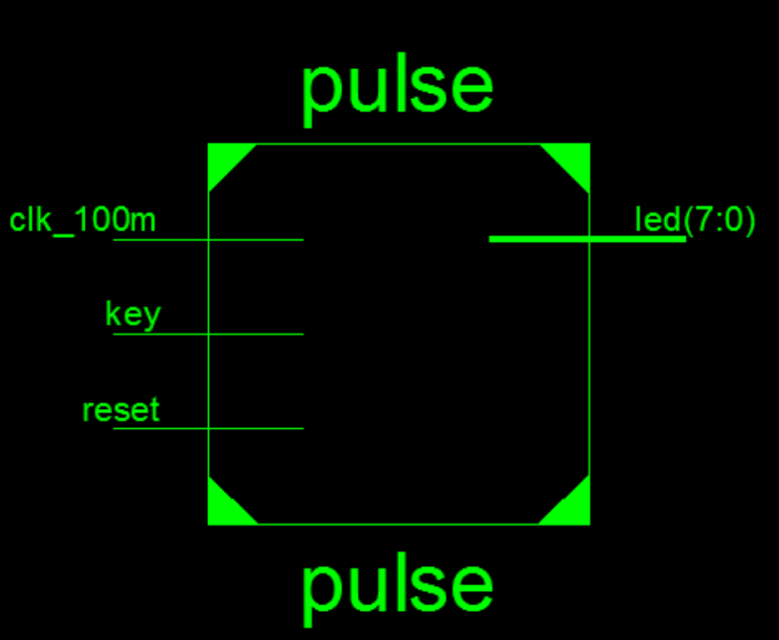  内部电路：  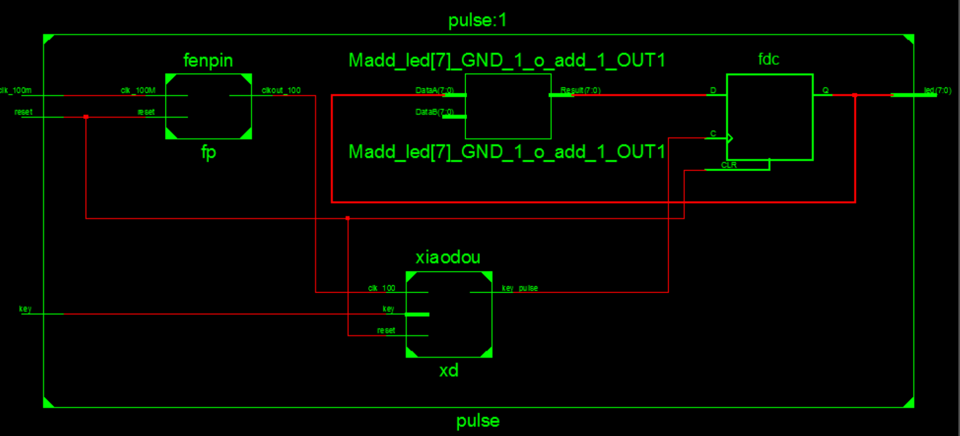
测试、调试、  数据记录、  测试代码分析 | 按键消抖与单脉冲产生测试数据：  module test;  // Inputs  reg key;  reg reset;  reg clk_100m;  // Outputs  wire [7:0] led;  // Instantiate the Unit Under Test (UUT)  pulse uut (  .key(key),  .reset(reset),  .clk_100m(clk_100m),  .led(led)  );  initial  clk_100m =0;  always #5 clk_100m = ~clk_100m;  initial begin  // Initialize Inputs  key = 0;  reset = 1;  // Wait 100 ns for global reset to finish  #10000000;  key = 0;  reset = 0;  #10000000;  key = 0;  #10000000;  key = 0;  #1000000;  key = 1;  #1000000;  key = 0;  #1000000;  key = 1;  #1000000;  key = 1;  #1000000;  key = 0;  #1000000;  key = 1;  #1000000;  key = 0;  #1000000;  key = 1;  #1000000;  key = 0;  #1000000;  key = 1;  #1000000;  key = 0;  #1000000;  key =1;  #10000000;  key = 1;  #10000000;  key = 0;  #1000000;  key = 1;  #1000000;  key = 0;  #1000000;  key = 1;  #1000000;  key = 1;  #1000000;  key = 0;  #1000000;  key = 1;  #1000000;  key = 0;  #1000000;  key = 1;  #1000000;  key = 0;  #1000000;  key = 1;  #1000000;  key = 0;  #10000000;  key = 0;  #10000000;  key = 0;  #10000000;  // Add stimulus here  end  endmodule
仿真  波形 | 按键消抖与单脉冲产生仿真波形：  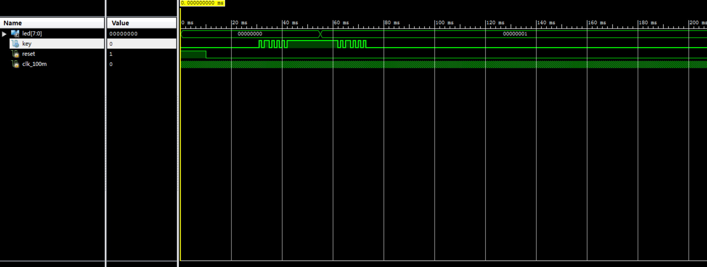
调试过程  中遇到的问题与解决方法 | 起初由于延时太小，仿真图中出现抖动的时间过长，没有看到状态转移的情况。
结论  、  结果 | 结论：  功能完全符合。
实验  心得  与  小结 | 在本实验中，通过状态转移情况来显示是否存在抖动及抖动消除，简介直观，从而使我对延时消抖的原理理解的更为深刻。实验中使用到了分频的内容，通过计算及编写代码，我对分频原理有了一定的了解。
教师  评议 | 实验报告评议：  实验报告规范/比较规范/不规范，原理叙述清晰/比较清晰/模糊，实验过程表达清楚/比较清楚/一般，测试数据完整/比较完整/不完整。图表规范/比较规范/不规范。数据记录完整，调试能力强（良好，一般，差），代码结构合理/比较合理/不合理，变量符号定义合理/比较合理/不合理，实验体会深刻/一般。
教师  评议 | 成绩： A /B/C/D/E 指导教师签名：

